光明眼科学院智慧学习中心家具采购清单
序号 | 名称 | 型号 | 数量 | 单价 | 总计
1 | 分诊台 | 4000*600*1050 | 1
2 | 钢木实验台 | 2.0m*1.2m*0.8m  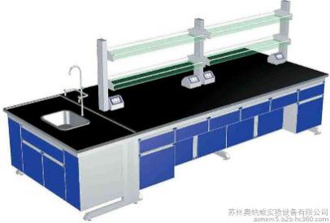 | 8
3 | 检查床 | 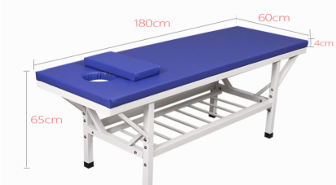  180*65*60cm | 1
4 | 椅子 | C字型大椅背，固定扶手，pu滑轮，钢制脚，单杆操控钢制底盘 | 36
5 | 梯形可拼接桌椅 | 460*400*920*760  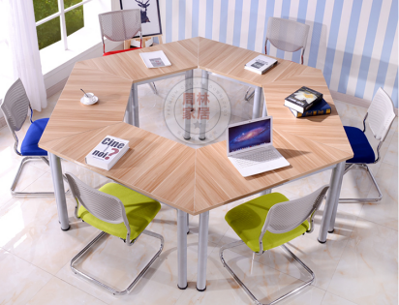 | 30
6 | 铁皮置物架 | 150*50*200cm | 10
7 | 文件柜 | 落地，YP-8840，120*40*80，三门 | 4
8 | 文件柜 | 偏五斗文件柜1800*850*390MM 灰白色 2个；偏三保文件柜1800*850*390MM 灰白色 2个 | 8
9 | 洗手台 | 盆、支架、镜子 | 8
10 | 椅子 | 工字椅 | 10
11 | 椅子 | 坐面高450MM宽43MM白色45把；浅蓝色38把；原木色8把；橄榄绿色8把；灰蓝色8把；黑色7把；黄色8把 | 122
12 | 诊断桌 | 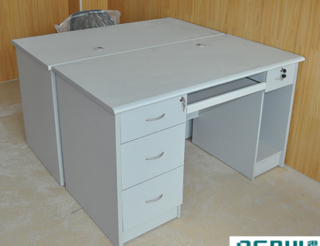 | 1
13 | 桌子 | 长1000MM*宽50MM*高74MM 白色桌面24张；浅蓝色桌面20张；原木色桌面4张；灰蓝色桌面4张；橄榄绿色桌面4张；黑色桌面4张；黄色桌面4张 | 64
14 | 桌子 | 1600*800*750  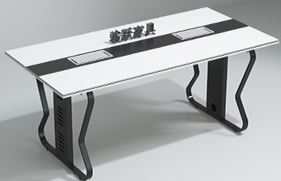 | 9
合计

